A CRC kódolás
(szájbarágósan)

Mielőtt, a konkrét algoritmus tárgyalásához kezdenénk, tekintsünk át a GT(2) testalgebrát és e test feletti polinomok ábrázolását. A test szó az algebrában használatos fogalmat jelöl. Nevezetesen, egy alaphalmazt és a rajta értelmezett négy műveletet jelenti, azok sajátságaival együtt (pl.: összeadás és a szorzás itt kommutatív stb.). Az általános iskolában tanult összeadás, kivonás, szorzás, osztás (a négy alapművelet) is test algebrát alkot, a valós számok felett (azokon értelmezve). Hasonló, mégis más jellegű, a csoportalgebra (egy műveletes), más a gyűrűalgebra (amit vektor és mátrix algebraként ismerünk, itt pl. a szorzás ált. nem kommutatív. Az osztás nincs is értelmezve, ezért kell a mátrix inverziót megtanulni, ezzel már szorzásra visszavezethető).

- A Mod(2) algebráról
Mod(2) algebrán, olyan algebrai műveleteket értünk, melyek a GT(2) un. Galois test feletti műveletekből áll. GT(2)-n egy alaphalmazt értünk, melynek elemei: {0,1}. A műveletekre érvényes a zártság, ami azt jelenti, hogy bármely művelet eredménye nem vezethet ki az alaphalmazból. Az értelmezett műveletek: a négy ismert alapművelet. A műveleteket helyértékenként végezzük de átvitelek nélkül. A helyértékeken keletkezett eredmény mindig a mod(2) osztálybeli maradék (ami csak 0 vagy 1 lehet).

Pl: összeadás, kivonás:
0 0 0
0 1 1
1 0 1
1 1 0
A B Y=A±B

Tehát itt 1+1=0 és az 1-1=0. Az 1-0=1 vagy az 1+0=1 de 0-1=1 is azt adja.

A táblázatból látható, hogy a fenti műveleteket a logikai algebrából jól ismert EX-OR (antivalencia) művelettel analóg. Ilyen kapuval elvégezhető.

Szorzás, osztás: a logikai És-műveletnek felel meg, amint azt a következő példában (CRC algoritmus) látjuk.

- GT(2)-beli polinomok ábrázolása:
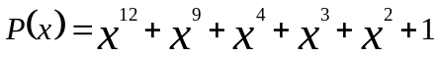 Legyen pl: P(x) polinom

Ez megfelel egy n bites bináris sorozatnak, ahol a legmagasabb hatványkitevőjű tag kitevője: n-1. Itt most, n-1=12, tehát a polinom egy n=13 bites sorozat. Egyeseket azokra a helyekre írunk, mely tagok polinombeli együtthatója nem zérus, a legmagasabb helyérték mindig ilyen. Így:
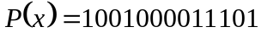
- A kódolás algoritmusa:
Írjuk fel az elküldendő bináris kódot M(x)-et, mint egy polinomot, amelynek a fokszáma a kódban lévő bitek száma mínusz egy. K=b-1
Legyen egy előre megadott, un. generátor-polinom P(x) , fokszáma:
n, (így P(x) n+1 bites bináris sorozat) . A P(x) polinom különleges sajátosságú, un. irreducibilis polinom. Ez azt jelenti, hogy 1-en és önmagán kívül nem osztható maradék nélkül más polinommal (mint a prímszámok), azaz prím-modulusú polinom.

Adó oldali algoritmus:
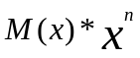A küldendő információt egészítsük ki a generátor-polinom P(x) fokszámának (n) megfelelő számú zérussal. Ezt algebrailag egy x^{n}-el való szorzással kapjuk.
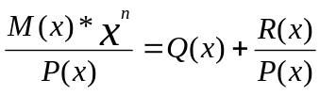Ezután az így kapott polinomot (hosszban megnyújtott n-db nullával megtoldott bináris kódot) a generátor-polinommal, P(x)-el elosztjuk

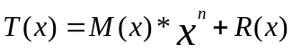Az így kapott R(x) maradék-polinomot, az eltolt M(x)* x^{n} végén lévő zérusok helyére beillesztjük. Algebrailag ez összeadást jelent:

A kapott T(x) lesz az üzenet polinom. Ez kerül a csatornára.

Vevő oldali algoritmus:
A beérkezett T’(x) polinomot osszuk el a generátor-polinommal:

Ahol: R(x) az adó oldalon, R′(x) a vevő oldalon számított maradék polinom. Végül, a Mod(2) összeadás szabályai szerint, ha R=R′ , az
adó és a vevő oldalon képzett maradékok egyezőek, akkor:
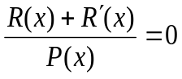

/ két azonos polinom mod(2) összege zérus, azaz a számláló zérus /
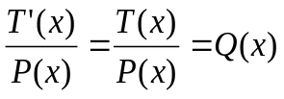Így ezt az eredményt kaptuk, ami azt jelenti: ha az átvitel során nem sérült meg az üzenet (T’(x)=T(x) ), akkor a teljes algoritmus végén: zérus maradékot kapunk.

Ha az üzenet bármely része (akár az információs rész, akár a maradék rész) megsérül (ami R≠R′ -ben nyilvánul meg), a vevőoldali algoritmus zérustól különböző maradékot ad eredményül. Azaz a vevőoldali nem fog egyezni az adóoldali maradékkal. Így a mod(2) összegük sem lesz zérus. Ezzel jelzi, hogy az átvitel során hiba keletkezett.

- Példa CRC algoritmus végrehajtására:
A könnyebb érthetőség kedvéért vegyünk egy rövid információs sorozatot M(x)-et amit továbbítani szeretnénk majdan a T(x) üzenetbe beépítve.
Legyen az adat: 1101, ennek megfelelően a polinom alak:

M(x)=1*x³+1*x²+0*x¹+1*x⁰ = x³+x²+1, azaz : 1101

Legyen a generátor-polinom P(x)= x³+x+1, a bináris képe: 1011

A megoldás lépései:
- A generátor polinom fokszáma n=3, így az M(x) polinomot szorozni kell x³-onnal, ami három helyértékkel való balra shiftelést jelent, a kisebb helyértékeken ezek helyébe nullák lépnek.
- 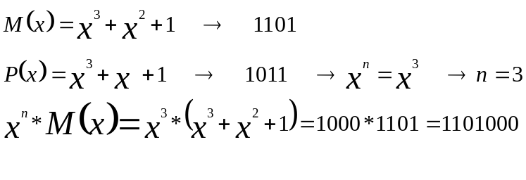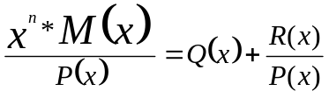Az így kapott értéket el kell osztani a generátor polinommal, hogy megkapjuk az R(x) maradék polinomot.
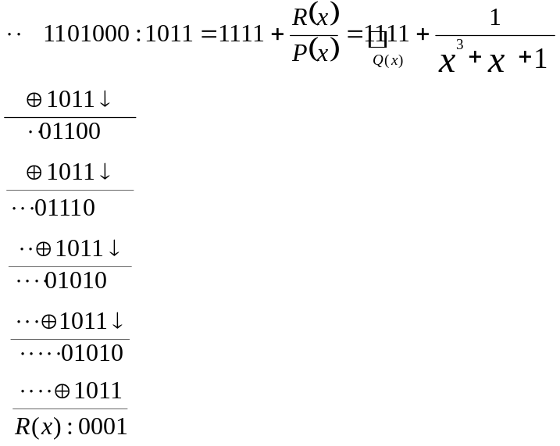
Megjegyzés: a számolásnál látható pontocskák, csupán a helyi értékek megfelelő egymás alá való pozícionálását szolgálja (a képletszerkesztő hibáját korrigálja). A karikába írt pluszjel a mod(2) összeadást szimbolizálja, a lefelé mutató nyíl pedig az osztandó polinom megfelelő helyértékű bitjének a lehozatalát jelenti.
Figyelem: a harmadik és negyedik osztási ciklusban az is látható, hogy az 1010:1011 esetén az osztandó számértéke kisebb, mint az osztóé (1010<1011), mégis megvan benne egyszer, hiszen a visszaszorzás és a mod2 kivonással még maradékot is kapunk. Egyébként minden olyan esetben egy az osztás eredménye, ha az előző visszaszorzás maradéka kiegészítve a lehozatallal, eggyel kezdődik. Ha nullával kezdődne, akkor nullaszor volna meg benne.

- Tehát R(x) maradé-kpolinom binárisképe: 001. Az üzenet polinomot T(x)-et úgy kapjuk, hogy az n-el eltolt információs bitek végére, a toldalék nullák helyére beírjuk a maradék-polinom bitjeit, azaz az utolsó n=3 biten mod(2) összeadást végzünk:
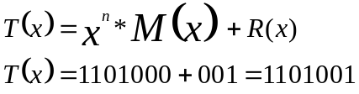

- Ez kerül a csatornára és megérkezik, mint T’(x).
A vétel helyén, most tételezzük fel, hogy- az üzenet hibátlanul megérkezik Végezzük el a vételoldali algoritmust.
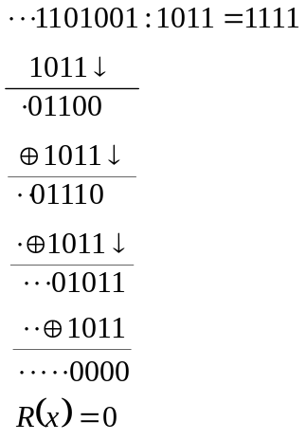

- Mint látjuk, a maradék zérus. Tehát a vétel hibátlan.

Tegyük fel, hogy az üzenet a csatornán megsérül. Ekkor T’(x)≠T(x), a vételi algoritmustól most azt várjuk, hogy R(x) ≠0-t hozzon ki.
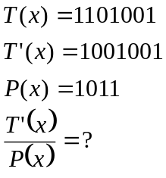Legyen a vett üzenetben egy hiba, azaz a második legnagyobb helyértéken 1-es helyett 0.

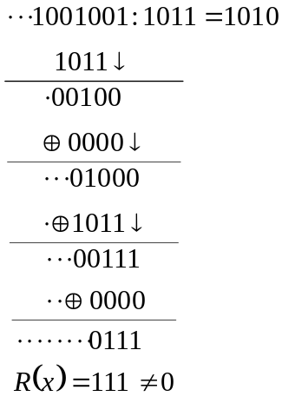
Valóban, most a maradék-polinom nem zérus.

Legyen most két bit hiba az átvitel után. Legyenek a legnagyobb helyérték felől a másodi és a harmadik bitek hibásak.
Ekkor T’’(x)=1011001. Végezzük el a vevő oldali műveletet:
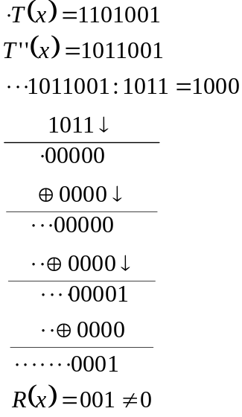
Tehát a 2 bit hibát, mint hibacsomót is képes a kód detektálni, hiszen R(x) ≠0-t kaptunk.

Összefoglalva, az algoritmust lépésekre bontva:
- Az elküldendő információs biteket /M(x) -et /, a generátor polinom /P(x)/ fokszámával (n-el) egyező bitnyi eltolást végzünk balra.
- Az így eltolt polinomot elosztjuk a generátor-polinommal, eredményül kapjuk egész-polinom részként Q(x)-et, maradék- polinomként pedig R(x)-et.
- A kapott R(x) bitjeit beillesztjük, az eltol információs polinom jobboldalán lévő toldalék zérus bitek helyébe. Így kaptuk meg a T(x) üzenet-polinomot, amit a csatornán továbbítunk.
- A vétel helyén a kapott T’(x)-et elosztjuk P(x)-el, a generátor- polinommal.
- Megvizsgáljuk a maradék-polinom bináris értékét, ha R(x) ≠0-t kaptunk, a közlés során hiba lépett fel. Ismétlés szükséges.

- Áramköri realizáció:
Az áramköri megvalósítás léptetőregiszterrel történik. Ennek tartalma induláskor nulla. A regiszter hossza a generátor-polinom fokszámával azonos. Az információ a legkisebb helyértéken lép be. A legnagyobb helyértékről egy-egy EX-OR kapuval visszacsatoljuk minden olyan helyértékhez, amely a generátor polinomban egyesként szerepel.
Legyen az előzőekben használt generátor-polinom P(x)= x³+x+1, a bináris képe: 1011. Realizálás:

1
x
x²
x³
Bemenet

Az utolsó adatbit beléptetése után a regiszter tartalmazni fogja a maradék polinomot (annak együtthatóit).
Most egy másik példaként legyen P(x)=x⁵+x⁴+x²+1=110101
x⁵ + x⁴ + x³ + x² + x + 1
Be

A valóságban ezek lényegesen hosszabb regiszterek. A generátor-polinomok a CCITT ajánlása szerintiek, melyek hossza 16 vagy 32 bit szokott lenni.
Rendszerint ugyan az a regiszter működik adás és vétel esetén, mind a kódolást, mind a dekódolást ugyanaz a regiszter végzi.

A CCITT V.41-es ajánláson alapuló adó-vevő kapcsolás.
P(x)=x¹⁶+x¹²+x⁵+1
x¹⁶
x¹²
x⁰
x⁵
Be
Ki
K1
K2

Adáskor K2 elejétől bekapcsolt állapotban van, amíg az üzenet maradék-polinom része nem kerül adásra. Ez idő alatt K1 kikapcsolt. Mikor a maradék-rész kiléptetése következik (ekkor a bemeneten tizenhat 0 sorakozik be) K1 bekapcsol, K2 kikapcsol. A maradék polinom együtthatói ekkor kerülnek a kimenetre.
A léptetőregiszter kezdeti nullázását, az utolsó 16 nulla bit beléptetése alatt, a K2 kikapcsolt állapota biztosítja.

Vételkor ugyanez történik, csak a maradék résznél (az utolsó 16 bitnél) most nem feltétlenül nullák jönnek. A K2 végig nyitva a K1 csak az utolsó 16 bit kiléptetése esetén van nyitva. Ha ez a kilépő 16-os sorozat nem zérus, akkor hiba lépett fel.

- Felhasználási területek:
Ez a hibadetektálási módszer rendkívüli jó tulajdonságokkal rendelkezik. Általában soros adattovábbításnál alkalmazzák. Ilyen lehet a telex vonal, a soros MODEM, de ilyen CRC kód jelenik meg a mágneslemez, winchester track-en, a szektorokba írt adatblokkok végén. Régebben a mágnesszalagos technikában is használták, a hosszanti paritás után következtek a CRC bájtok, a szalag mindegyik sávjára. Egy 32 bites CRC kód, a hosszú adatblokkokban (pl.: 4k-s) p=99.9998 % valószínűséggel mutatja ki a hibát, de még a 2-3 bites hibacsomókat is.

Javasolt irodalom:
[1.] G. Birkhoff, T.C.Bartee:A modern algebra a számítógép tudományban (Műszaki Könyvkiadó, Budapest, 1974)
[2.] Hardy Zs, dr. Sólyom M: Út a modern algebrához ( Tankönyv Kiadó Budapest 1975)
[3.] Sz.V. Jablonszkij és O.B.Lupanov: Diszkrét matematika a számítástudományban. (Műszaki Könyvkiadó, Budapest, 1980)
[4.] Lucky. Salz. Weldon: Adatátvitel (MK Budapest, 1973)
[5.] Dr Varga A: Adatátvitel (BME jegyzet:J5-934) (Tankönyv Kiadó Budapest 1975)
[6.] Tóth M. Janovics S.: Digitális rendszertechnika (BME jegyzet:J5-673) (Tankönyv Kiadó Budapest 1973)
[7.] J. Wakerly: Hibajavító kódok Önellenörző áramkörök (Műszaki Könyvkiadó, Budapest, 1984)
[8.] Jákó P. Digitális hangtechnika (Budapest, 2000)

